Ziarul de Sîngereii Noi
Publicație pentru informarea cetățenilor despre proiectele primăriei, crearea dialogului între cetățeni și administrație publică locală, implicarea locuitorilor in procesul decizional și de dezvoltare a comunității.
Nr. 10  31august 2020  Tiraj – 100 ex  Zona de difuzare – comuna Sîngereii Noi  Rubrici permanente - Proiectele Primăriei, Sănătate, Cultură, Sport, Educație  Limba de difuzare: română | Anunt:  Pentru programare la Agenția Servicii Publice rugăm să vă prezentați la primărie cu buletinul de identitate sau să telefonați la numerele de telefoane: 0 262 73 371- dna Valentina Damian, 0 262 73 501-dna Svetlana Boaghe  Sait-ului comunei: singereiinoi.md  http://singereiinoi.md/

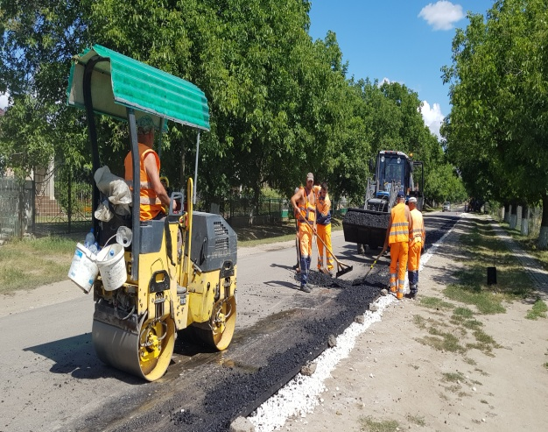  Reparațiile drumurilor continuă pe străzile Independenței și Matei Basarab. În această perioadă se desfășoară lucrările de lărgire și reabilitare a drumului regional R-06- Mîndreștii Noi. | Mesaj de felicitare a primarului comunei Sîngereii Noi, Galina Guțu, cu ocazia Zilei Independenței!  STIMAȚI LOCUITORI!  Zilele acestea marcăm cea de-a 29-a aniversare de la proclamarea independenței Republicii Moldova. Este o sărbătoare importantă pentru afirmarea statalității, independenței și suveranității țării noastre.  Cu prilejul sărbătorii, vă adresez cele mai calde felicitări și urări de pace, stabilitate și prosperitate.  Cu respect Galina Guțu,  primarul comunei | 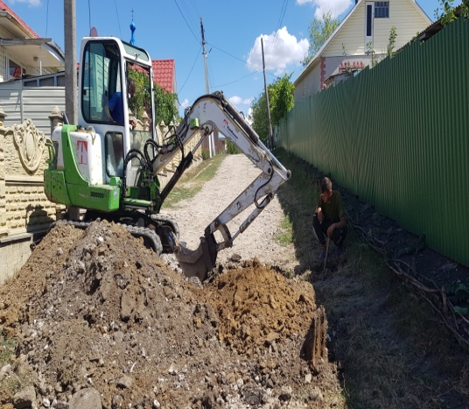  Proiectul „Alimentarea cu apă potabilă a comunei Sîngereii Noi, rl Sîngerei” este în derulare. În prezent se efectuează conectările gospodăriilor la conductele cu apă potabilă.
În atenț
Postul de poliție Sîngereii Noi  IMPORTANT!  Postul de poliție Sîngerei Noi ține să vă informeze că, în ultimul timp se atestă o creștere în domeniul fraudelor cu utilizarea cardurilor bancare, a clienților mai multor  bănci din Republica Moldova.  Schema nouă constă în faptul că, infractorii iau legătura cu deținătorii de carduri prin intermediul telefoniei (mijloc de comunicare, care folosește internetul pentru transmiterea vocii și a mesajelor vocale), astfel mascând numărul real al acestora, iar pe ecranul victimelor afișându-se numărul instituției bancare.  La ce trebuie să fiți prudenți:  -Nu divulga nimănui datele dumneavoastră cu caracter personal, inclusiv datele cardului bancar (numărul de card, data expirarii, codul PIN, codul de securitate format din 3 cifre tipărit pe partea verso a cardului, codul de securitate primit prin SMS sau la adresa de e-mail de la bancă, pentru efectuarea tranzacţiei în mediul on-line);  -Nu transmiteţi cardul persoanelor terţe, nu lăsaţi cardul bancar la vedere şi nu permiteţi fotografierea sau copierea datelor cardului de către persoane străine;  - Dacă pentru efectuarea transferului, ridicarea câștigului, a recompensei etc., vi se cere codul PIN al cardului, data expirarii, CVV/CVC codul acestuia, trebuie să vă alarmați și să cunoașteți că aceștia  sunt infractori.  Fiți vigilenți și protejați-vă banii și datele personale! | E bine să cunoastem:  Cum ne comportăm cu vecinii?  Codul Civil al RM art. 586- 603 reglementează obligațiunile și drepturile de vecinătate.  Articolul 586.  Obligaţia de respect reciproc.  Proprietarii terenurilor vecine sau ai altor bunuri imobile învecinate, pe lîngă respectarea drepturilor şi obligaţiilor prevăzute de lege, trebuie să se respecte reciproc. Se consideră vecin orice teren sau alt bun imobil de unde se pot produce influenţe reciproce…………….
Fondator: primăria comunei Sîngereii Noi
Editori: Curca Igori
Boaghe Svetlana
Colegiul de redacție:
Administrație:
Guțu Galina, primar
Cultură, sport, Educație- Chitoroagă Cristina
Proiectele primăriei- Boaghe Svetlana, Damian Valentina
Tehnoredactare: Curca Igor

